**非通用家具采购项目**

**一、基本内容**

1.项目背景：本项目位于浦东新区环湖西三路222号上海市第六人民医院临港院区内。主要内容为：二期新建科教综合楼、医疗综合楼部分医疗用家具采购，以满足医院日常运行。

2.履约地点：上海市浦东新区环湖西三路222号（院方指定地点）

3.图纸：医疗综合楼10F部分区域：根据平面图，进行合理的家具布置与空间规划，使其满足医护人员的使用需求。

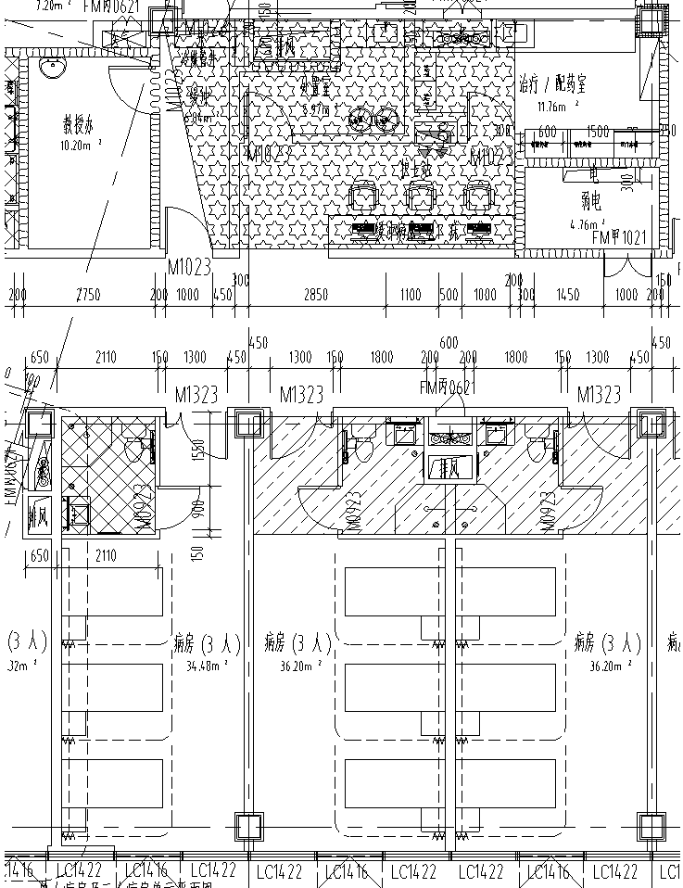

1. **需执行的国家相关标准、行业标准或其他标准、规范强制性标准**

|  |  |  |
| --- | --- | --- |
| **国家标准** | **分类** | **标准名称** |
| **家具实体** | GB 24820-2009 《实验室家具通用技术条件》 |
| GB/T 3325-2017《金属家具通用技术条件》 |
| GB/T 35607《绿色产品评价 家具》 |
| GB/T3324-2017《木家具通用技术条件》 |
| GB 18583-2008 《室内装饰装修材料 胶粘剂中有害物质限量》 |
| GB 6566-2010 《建筑材料放射性核素限量》 |
| GB 18584-2001《室内装饰装修材料木家具中有害物质限量》 |
| **材料** | GB 18580-2017 《室内装饰装修材料人造板及其制品中甲醛释放限量》 |
| GB/T 7911-2013《热固性树脂浸渍纸高压装饰层积板（HPL）》 |
| GB/T 28995-2022《人造板饰面专用纸》 |
| GB/T 1741-2020《漆膜耐霉菌性测定法》 |
| GB/T 21604-2022《化学品 急性皮肤刺激性/腐蚀性试验方法》 |
| GB/T 10125-2021 人造气氛腐蚀试验 盐雾试验 |
| GB/T39600-2021人造板及其制品甲醛释放量分级 |
| GB/T17657-2013《人造板及饰面人造板理化性能试验方法》 |
| **性能** | GB/T6739-2006《色漆和清漆 铅笔法测定漆膜硬度》 |
| GB/T9286-2021《色漆和清漆 划格实验》的标准 |
| GB/T 2423.51-2020《混合气体腐蚀试验方法》 |
| GB/T2423.34《环境试验》 |
| LY/T3236-2020《人造板及其制品气味分级及其评价方法》 |
| GB/T11170-2008《不锈钢 多元素含量的测定火花放电原子发射光谱法(常规法)》 |
| GB18581-2009《室内装饰装修材料溶剂型木器涂料中有害物质限量》 |
| GB 18583-2008《室内装饰装修材料胶黏剂中有害物质限量》 |
| **有害物质** | HG/T 2006-2022《热固性粉末涂料》 |
| QB/T 4371-2012《家具抗菌性能的评价》 |
| QB/T 2454-2013《家具五金 抽屉导轨》 |
| QB/T 2189-2013（2017）家具五金杯状暗铰链 |
| QB/T 4463-2013 《家具用封边条技术》 |
| QB/T 3826-1999 《轻工产品金属镀层和化学处理层的中性盐雾试验》 |
| JC/T 908《人造石》 |
| **行业标准** |  | ISO16000-6:2021人造板TVOC检测 |
| JB/T 7901-1999《 金属材料实验室均匀腐蚀全浸试验方法》 |

注：上述标准的修订最新版适用于本需求标准。如有未特别注明需执行的国家相关标准或者其他标准、规范，则统一执行最新标准、规范。

**三、采购品目分类、参考样式、规格、基本组成、质量标准等要求**

|  |  |  |  |  |  |  |  |  |  |
| --- | --- | --- | --- | --- | --- | --- | --- | --- | --- |
| 序号 | 品目 | 基本分类 | 参考图样 | 规格参数 | 需求数量 | 单位 | 基本组成 | 基本材质 | 工艺质量标准 |
| 1 | 护士站 | 人造板类家具 |  | L1000\*800\*750/1200 | 173.9 | 延米 | 木基层、外立面、内立面、台面、固定柜 | 木基层：ENF级多层板 （石材）台面、外立面：纯亚克力人造石  内立面：三聚氰胺板  外立面木饰面：洁菌板  固定柜：三聚氰胺板  五金：三节导轨、液压缓冲铰链、锁 | 1、材质：  1）台面、外立面、包柱部分采用人造石部分：纯亚克力人造石，厚度≥12mm。 2）内部框架：选用ENF级多层板，双层框架设计，含有≥60mm走线空间，可预留插座孔及钢制线路检修门。 3）钢制固定柜：一抽一门柜、一抽空格机箱柜。 4）制造工艺：人造石圆弧面要求在工厂整板烘烤预制成型，不得用板条现场拼接，护士站底柜要求工厂预制成型，现场组装。 |
| 2 | 病房壁柜 | 人造板类家具 | 8491bb3cea630c0a3753644378e1146 | 2400\*500\*2400 | 164 | 组 | 柜体、门板、五金 | 柜体：三聚氰胺板 门板：防火板，刨花板基材 封边：ABS封边 五金：缓冲门铰链、铝合金表面喷涂拉手 | 1、顶板、侧板、背板采用橡木色三聚氰胺板，厚度均≥18mm；层板采用橡木色三聚氰胺板，厚度≥25mm；门板采用同色（橡木色防火板）厚度≥20mm。 2、五金： 1）优质品牌液压缓冲门铰链。  2）嵌入式铝合金表面喷涂拉手（钛金灰色）。  3）柜内配置2块活动层板。  4）台面延伸（台面厚度≥25mm），配套圆形底脚 |
| 3 | 配餐柜 | 人造板类家具 |  | L1000\*600\*850 | 43.7 | 延米 | 底柜、台面、五金 | 底柜、台面、五金 | 1、材质：  1）柜体采用优质品牌三聚氰胺板。门板及见光板采用优质品牌羊绒灰肤感哑光饰面板，激光封边工艺。所有层板厚度≥18mm，层板外沿安装铝合金表面喷涂层板档条，防止物品摔落及层板变形。  2）拉手采用壁厚2mm羊绒灰铝合金型材免拉手（规格：外径430mm（内空400mm）\*外径200mm（内空150mm））。 3）台面采用优质品牌304不锈钢，含304不锈钢水盆。 4）底部采用H180mm钢制喷涂柜脚（做防腐处理）及钢制支撑横梁（中间增加隐藏支撑脚）。 |
| 4 | 处置柜 | 钢木类家具 | C:\Users\MAXM\AppData\Local\Temp\tianruoocr\截图_20252728052706.png | L1000\*600\*850 | 26.4 | 延米 | 单开门柜、操作台面 | 柜体：电解钢板 台面：优质实芯理化板 涂饰：静电喷涂粉末 五金：液压缓冲门铰 | （1）主体材质：柜体及门板抽面采用厚度1.0mm优质电解钢板制作，表面喷涂室内优等品热固性粉末，踢脚线部分采用0.8mm厚304油磨拉丝不锈钢板制作；  （2）台面：优质品牌实芯理化板（厚度≥19mm）。  （3）水龙头：采用高抛水龙头，水槽：采用304不锈钢，厚度≥1.0mm  （4）五金配件：一体折弯拉手、叶片转舌锁、走珠导轨  （5）工艺：门与柜体的连接采用优质缓冲不锈钢铰链或不锈钢插销式门轴结构，门框与柜体之间的吸合，利用磁性纽扣磁铁互相吸附。柜体正面门及抽屉间隙在1.5~2mm之间，柜体边框宽度为2.5cm，采用双层门板设计，并且内有加强筋，提高门的使用寿命，活动层板四边折弯不划手，可自由调节高度，层板挂钩采用2.0mm厚钢板，可自由拆卸，逐级调整高度，层板加强筋可承受50kg，采用隐藏式卷边拉手，折弯一体成型。处置柜翻盖板及台面限位围挡采用ABS材料一体成型（严禁无限位围挡，翻盖直接与台面接触），翻盖采用不同颜色来区分医疗垃圾、生活垃圾、感染垃圾等；翻盖内嵌入限位围挡，限位围挡开口尺寸≥300\*350mm，与台面高度差≤5mm。  （6）配置：1、处置垃圾柜配置脚踏带液压缓降功能的垃圾收纳装置;  2、处置柜翻盖板及台面限位围挡采用ABS材料一体成型（严禁无限位围挡，翻盖直接与台面接触），翻盖采用不同颜色来区分医疗垃圾、生活垃圾、感染垃圾等；翻盖内嵌入限位围挡，限位围挡开口尺寸≥300\*350mm，与台面高度差≤5mm。  3、所有的垃圾桶可以选用ABS抗菌桶或电解钢板静电喷涂定制垃圾桶，垃圾桶配备垃圾袋固定卡扣装置。 |
| 5 | 治疗柜 | 金属家具 | C:\Users\MAXM\WeChat Files\wxid_fdxuxvrruv521\FileStorage\Temp\cfc8ef195930aac80c5d630019c32fc.png | L1000\*650\*850/2000 | 109.1 | 延米 | 两抽两门柜、水槽柜、操作台面、走线中柜、开门上柜 | 柜体：电解钢板  台面：优质实芯理化板  涂饰：静电喷涂粉末  五金：三节导轨、液压缓冲门铰 | 1、柜体、门板：采用优质电解钢板。钢板厚度1.0mm，电阻焊接工艺，无外露焊点，钢板采用激光切割及数控折边成型，保证产品表面不会出现凹凸不平的焊疤。电解钢板表面采用环保型环氧聚酯粉末静电喷涂，喷涂采用流水线喷涂，涂层膜厚度均匀，颜色可根据院方要求定制；金属产品喷涂前必须前处理，包括除油，除尘，清洗，纳米陶化或者硅烷镀膜等保障产品喷涂质量的前处理工艺。  2、下柜台面：优质品牌实芯理化板（厚度≥19mm），抽屉面板处配置透明亚克力标签框，方便插入说明卡片，抽屉面板、门板采用双层防尘工艺设计，避免细菌滋生，安装使用无螺丝装配技术。装饰件、支撑件、连接件、紧固件、挂钩等采用优质电镀件。  3、门与柜体的连接采用优质缓冲不锈钢铰链或不锈钢插销式门轴结构，门框与柜体之间的吸合，利用磁性纽扣磁铁互相吸附。  4、柜体正面门及抽屉间隙在1.5~2mm之间，采用双层门板设计，并且内有加强筋，提高门的使用寿命，活动层板四边折弯，可自由调节高度，层板挂钩采用2.0mm厚钢板，可自由拆卸，逐级调整高度，层板加强筋可承受50kg，采用隐藏式卷边拉手，折弯一体成型。  5、治疗柜抽屉根据护理部需求可选配ABS抗菌药品盒，尺寸为405\*405\*100mm( 长度\*宽度\*高度，尺寸±5%偏离），药品盒移动方便，内部可以自由分隔，方便各种药品分类存储。 6、功能配置：  1）配置：治疗柜钢制抽屉根据护理部需求可选配ABS抗菌药品盒，尺寸为405\*405\*100mm( 长度\*宽度\*高度），药品盒移动方便，内部可以自由分隔，方便各种药品分类存储。  2) 大输液存取柜：上部安装ABS导轨模块，配备两个50mm高度、两个100mm 高度的PC透明存储盒，存储盒子内部可自由分隔，存储盒可以在ABS导轨模块上自由调节高度，可180°平移或者倾斜移动；下部安装金属导轨集成模块，配备三个200mm高度的PC透明存储盒，存储盒内部可以自由分隔，金属导轨直接卡在集成模块上，高度调节方便，200mm高度的存储盒直接卡在金属导轨上，移动方便，存储量大。 |
| 6 | 病房矮柜 | 人造板家具 |  | 1800\*600\*750 | 42 | 个 | 钢制底座、台面、柜体 | 柜体：三聚氰胺板 门板：防火板，刨花板基材 封边：ABS封边 五金：缓冲门铰链、钢制喷涂底座 | 1、侧板、柜体采用木纹色三聚氰胺板，厚度均≥18mm；其中层板采用木纹色三聚氰胺板，厚度≥25mm；门板采用优质品牌肤感哑光饰面板，激光封边工艺。台面采用刨花板基材，面贴防火板，ABS封边，厚度≥38mm；  2、五金：  1）优质品牌液压缓冲门铰链。  2）嵌入式铝合金表面喷涂拉手。  3）柜内配置4块活动层板。 4）抽屉采用隐藏式轨道及铝合金喷涂内抽围板。 5）考虑放置一台嵌入式冰箱，设置散热孔。 |
| 7 | 接待台 | 人造板家具 | 0bc05be7e435996040b8a6dd82cc98c | L1000\*800/300\*750/1100 | 31 | 延米 | 木基层、外立面、内立面、台面、固定柜 | 木基层：ENF级多层板 （石材）台面、外立面：纯亚克力人造石  内立面：三聚氰胺板  外立面木饰面：防火板  固定柜：三聚氰胺板  五金：三节导轨、液压缓冲铰链、锁 | 1、材质：  1）台面、外立面、包柱部分采用人造石部分：纯亚克力人造石，厚度≥12mm。 2）内部框架：选用ENF级多层板，双层框架设计，含有≥60mm走线空间，可预留插座孔及钢制线路检修门 3）钢制固定柜：一抽一门柜、一抽空格机箱柜。 4）制造工艺：人造石圆弧面要求在工厂整板烘烤预制成型，不得用板条现场拼接，护士站底柜要求工厂预制成型，现场组装。 |

**四、材料要求**

本项目采用的材料需符合以下要求：

**1 静电喷涂粉末：**据HG／T 2006《热固性粉末涂料》、技术要求其中可溶性重金属检测的指标要求：▲（可溶性铅≤90mg/kg、可溶性镉≤75mg/kg、汞(Hg)≤60mg/kg、锑（Sb）≤60mg/kg）。硬度≥H，附着力≤1级，通过360h耐湿性检测。GB／T 1741《漆膜耐霉菌性测定法》耐霉菌性检测要求：具有黑曲霉、黄曲霉、宛氏拟青霉、腊叶芽枝霉、桔青霉的耐霉性能达到0级。

2 **理化板：**依据GB/T17657表面耐污染性能（24h）等级达到五级，▲污染物包含（硫酸（98%）、盐酸（37%）、硝酸（50%）、氢氧化钠（40%）、碘酒等80种以上）。依据QB／T 4371《家具抗菌性能的评价》抗菌性能检测要求：金黄色葡萄球菌、肺炎克雷伯氏菌、白色念珠菌、粪链球菌、大肠杆菌的抑菌率≥80%。

**3 三节导轨**：依据▲GB/T 2423标准进行流动混合气体腐蚀试验不少于48小时、温湿度循环试验不少于240小时且合格。

**4 铝型材：**依据GB/T 3190进行▲硅含量测试范围要求在0.2-0.6%之间，Mg含量测试范围要求在0.45-0.9%之间。

**5 封边条（ABS）：**依据QB/T 4463 家具用封边条技术要求符合▲甲醛释放量≤1.5mg/L,氯乙烯单体≤5mg/kg，可迁移元素(可溶性重金属)：铅(Pb)≤90mg/kg、汞(Hg)≤60mg/kg；不含多溴联苯(PBB)及多溴联苯醚(PBDE)；依据GB/T 37866▲阻燃性达到V-0级，灰分符合要求。

**6 环保封边胶：**依据HG/T 3698▲拉伸强度≥3.0 MPa,扯断伸长率≥300%，脆性温度≤-1℃，热稳定性(180℃x24h):无颜色转黑或焦状物产生。依据GB 18583《室内装饰装修材料胶黏剂中有害物质限量》的（总挥发性有机物≤100g/L）

**7 304不锈钢：**依据GB/T 10125进行▲铜加速乙酸盐雾试验360h(CASS)并至少达到8级。依据GB/T11170检测化学成分-Ni应于8.00%~10.50%之间。

**8 洁菌板：**; 依据QB/T437I《家具抗菌性能评价》要求满足▲金黄色葡萄球菌、大肠杆菌、肺炎克雷伯氏菌、白色念珠菌、粪链球菌的抑菌性检测＞98%；依据GB/T1741《漆膜耐霉菌性测定法》要求：黑曲霉、黄曲霉、绿色木霉、土曲霉、宛氏拟青霉、腊叶芽枝霉、桔青霉的防霉性达到0级检测。

**9 纯亚克力人造石：**依据JC/T 908《人造石》▲弯曲强度≥40MPa、弯曲弹性模量≥6.5GPa、实体面材巴氏硬度≥65、荷载变形最大残余挠度≤0.25mm、耐污值总和≤64、最大污迹深度≤0.12mm、冲击韧性≥4KJ／㎡。

**10 多层板：**板材基板均采用E0级多层板，板材检测应符合GB/T3324-2017《木家具通用技术条件》，符合GB/T 18584-2001《室内装饰装修材料木家具中有害物质限量》，符合GB/T 8624-2012《建筑材料及制品燃烧性能分级》中的技术要求。▲其中：符合阻燃（B1级）性能；甲醛释放量未检出；挥发性有机化合物（72h）未检出；胶合强度≥0.7MPa；VOC含量≤100g/L，吸水厚度膨胀率≤12.0%。

**11 刨花板：**▲依据GB/T39600人造板及其制品甲醛释放量分级：甲醛释放量≤0.025mg/m3；GB/T 15102-2017《浸渍胶膜纸饰面纤维板和刨花板》的标准：检测结果优于或等于1级；

注：

（1）标注“▲”号为重要技术参数，应当在投标文件中提供检测报告，由投标人或投标产品生产厂家或原材料生产厂家出具的合格检测报告均予以认可，检测报告必须经具备“CMA”标识的检测机构出具。其余参数要求作为履约验收的标准，验收时提供技术支持材料。

（2）针对不同叫法的同一成品/原材料，其检测报告均予认可。如名称不一致，需注明需求中对应的成品/原材料名称。

**五、设计要求/颜色要求**

投标人应根据图纸提供与招标需求相关的深化设计方案，方案包含但不限于外侧/内侧平面布置图、产品效果设计图、生产工艺结构图及设计说明等。

|  |  |  |  |  |
| --- | --- | --- | --- | --- |
| 序号 | 品名 | 单位 | 尺寸 | 材质描述 |
| 1 | 护士站 | 台件 | 4000\*800\*750/1200 | 详见第三部分 采购品目分类、参考样式、规格、基本组成、质量标准等要求 |
| 2 | 治疗柜/处置柜 | 台件 | 1800\*600/650\*850/2000 |
| 3 | 配餐柜 | 台件 | 2000\*600\*850 |
| 4 | 病房壁柜 | 台件 | 2400\*500\*2400 |
| 5 | 病房矮柜 | 台件 | 1800\*600\*750 |
| 6 | 接待台 | 台件 | 6500\*800/300\*750/1100 |

家具颜色应与建筑内装饰风格相适应，以单色/香槟拼色为主，不宜过于鲜艳，主体颜色投标时暂按以下要求考虑，中标后具体颜色须待采购人明确后方可下单制作。（请投标人注意，中标后价格不因具体颜色的调整而改变，报价时应综合考虑该因素）

|  |  |
| --- | --- |
| 分类 | 主体颜色 |
| 木制 | 原木色，保留木纹肌理，可以接受拼色，色彩以偏浅色为基调，色彩建议如：橡木色/枫木色/灰茶色 |
| 钢制 | 颜色/图案：文件柜、更衣柜用拼色（任意两种潘通色），密集架钢制原色，整体以素色为基调 |
| 人造石 | 颜色/图案：仿大理石纹、素色为基调、偏浅色，如爵士白等 |

**六、样品要求**

投标人需要按以下要求提交样品成品和小样，中标样品交由采购人作为履约验收参考，最终产品使用的原辅材料不得低于样品标准。

|  |  |  |  |
| --- | --- | --- | --- |
| 分类 | 样品要求 | 数量 | 备注 |
| 成品 | 第1项 护士站：L1500mm\*D600mm\*H750mm/1200mm  第3项 配餐柜：L2000\*600\*850mm（含水槽及龙头）  第4项 处置柜及第5项治疗柜组合样品（要求见附图） | 各1件（中标方样品封样） | 所有板件均四面封边，不划手 |
| 小样 | 第2项 病房壁柜：整扇门样（带门把手）（宽度448mm\*厚度18mm\*高度770mm），铰链、侧板（宽度500mm\*厚度18mm\*高度770mm）一块  第5项 电解钢板板材大料（长度300mm \*宽度200mm\*厚度1mm）  其他： 纯亚克力人造石样 （长度300mm \*宽度200mm\*厚度12mm） |

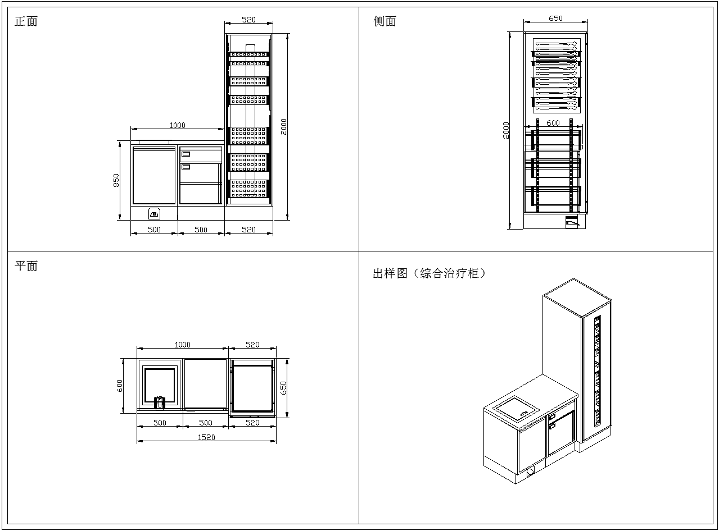

七、供货及验收

|  |  |
| --- | --- |
| 分类 | 内容 |
| 供货要求 | 接到中标通知书后，中标单位需24小时内联系采购人，立即进场配合，7天内根据现场实际出图，所有家具设计需严格根据采购人现场装饰装修实景搭配，设计样式经采购人审核确认后立刻加工。出图规格需确保与现场百分百吻合，若与实际安装不相符由中标人承担全部责任。供应商应当在合同签订后45个日历天内供货及安装完毕。供应商所提供的货物应符合国家相关质量标准；货物名称、型号规格、数量、颜色、外观等符合采购人要求，不得有损毁或损坏；供应商生产前，需与采购人再次确认生产清单。 |
| 包装要求 | 采购中如涉及商品包装和快递包装的，其包装需求标准应不低于《关于印发<商品包装政府采购需求标准(试行)>、<快递包装政府采购需求标准(试行)>的通知》(财办库〔2020〕123号)规定的包装要求。采购人、供应商双方签订合同及验收环节，应包含上述包装要求的条款。 |
| 验收要求 | 家具安装、调试后，由供、需双方按照合同约定对家具进行验收。正式验收前，采购人随机抽取病房壁柜一件，由中标供应商委托第三方（含CMA认证）进行质量和环保相关检测，以上检测费用须包含在投标总价中。检测报告需完全合格，若有不合格项采购人有权拒收产品，不予验收。因此将导致的项目工期延误责任、损失由投标人全部承担，并根据合同条款要求赔偿采购人。验收包括但不限于清点型号、数量、检查外观等，供应商应当提供家具清单(各类家具分项开立并标注详细数量)、原产地证明、家具出厂日期证明、家具环保证明等文件。  所有家具设施中标人须根据现场基建及装饰装修情况每件实样摆放，凡是成品安装不能无缝衔接的必须重做，产生的全部费用由中标人承担。 |

八、服务要求

|  |  |
| --- | --- |
| 分类 | 内容 |
| 保修服务 | 免费保修期应当至少不低于八年。免费保修期内，除采购人因非正常使用造成家具损坏外，损坏维修以及所涉及的零部件更换，应当由供应商免费提供，供应商应当承诺每年对所供办公家具进行巡检。免费保修期满后，供应商保证以优惠价格提供办公家具所需零配件和维修服务。 |
| 应急能力 | 提供售后服务支持。如遇质量问题，供应商应当在接到通知2小时内予以响应，并于8小时内解决完毕或提供代用产品。 |

九、其他要求

1、清单内产品尺寸为参考尺寸，以现场测量结果为准，但单价固定不做调整，投标人报价时应综合考虑该因素。

2、治疗柜需提供钢制喷涂柜脚和落地摆放两种方案，落地摆放样式参见《三、采购品目分类、参考样式、规格、基本组成、质量标准等要求》，柜脚样式采用底部H180mm钢制喷涂柜脚（做防腐处理）及钢制支撑横梁（中间增加隐藏支撑脚），实际制作样式中标单位打样后由采购人确认。供应商报价时应综合考虑以上因素，治疗柜的单价报价唯一，无论最终采用哪种方案，单价固定不做调整。